PLAN FOR FOREBYGGING OG TIDLIG INNSATS I OPPVEKSTSEKTOREN

DØNNA KOMMUNE

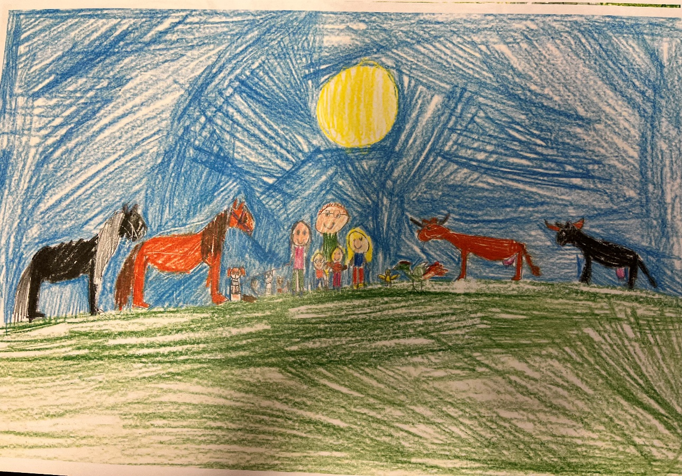
Figur 1Tegning fra elev Nord-Dønna montessoriskole

Planen er vedtatt av kommunestyret 20.02.2024

Innhold
1. BAKGRUNN 4
1.1 Forankring i planverk 5
1.2 Utfordringsbildet i vår kommune 6
2. OVERORDNEDE MÅL OG STRATEGIER 7
3. ANSVARFORDELING STØTTEAPPARAT 8
4. UTVIKLINGSOMRÅDER 9
4.1 Forebygging 9
4.2 Tidlig innsats 11
4.3 Tjenestesamarbeid - samhandling 12
4.4 Foreldrestøttende tiltak 13
4.5 Inkluderende oppvekstmiljø 14
5. SAMARBEIDSSTRUKTUR 14
6. VEIEN VIDERE 16

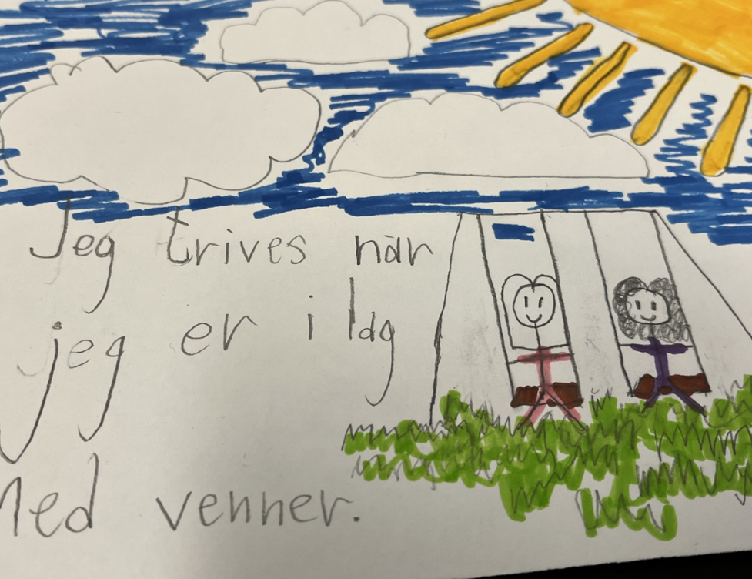
Figur 2Tegning fra elev DBU

BAKGRUNN

Barnevernsreformen trådte i kraft 1.1.2022, og med denne reformen får kommunene mer ansvar for barnevernsområdet. Reformen regulerer først og fremst barnevernet, men målene i reformen nås gjennom endringer i hele oppvekstsektoren i kommunene. Samlet sett er barnevernsreformen i realiteten en oppvekstreform, hvor kommunene tilrettelegger for tverrfaglig samhandling mellom ulike kommunale tjenester og oppgaver.

Det overordnede målet i oppvekstreformen er at flere utsatte barn og familier får den hjelpen de trenger på et tidlig tidspunkt, og at tilbudet i større grad skal tilpasses lokale forhold. Målet med reformen er at:

- Kommunene skal styrke arbeidet med tidlig innsats og forebygging i hele oppvekstsektoren.
- Hjelpen skal bli bedre tilpasset barn og familiens behov.
- Rettsikkerheten til barn og familier skal bli godt ivaretatt
- Ressursbruken og oppgaveløsningen i barnevernet skal bli mer effektiv.

Med denne reformen har kommunene fått større ansvar for barnevernet, både faglig og økonomisk. Dette stiller krav til kommunens styring av barnevernet, til ledelsen i barnevernet og til det samlede familiestøttende arbeidet. Kommunen har fått et økt faglig ansvar for oppfølging og veiledning av fosterhjem. Fra 1.januar 2021 er det krav om årlig rapportering om barnevernet til kommunestyret. Formålet med en tilstandsrapport er å gi kommunestyret bedre innsikt i tilstand, utvikling og viktige problemstillinger i barnevernet. Målet er bedre prioriteringer og kontroll i kommunene.

Kommunestyret skal vedta en plan for kommunens arbeid for å forebygge omsorgssvikt og atferdsproblemer. Dette vil bidra til en overordnet forankring av det forebyggende tilbudet og fordelingen av kommunens ressurser til dette arbeidet. Planen vil dessuten være et viktig verktøy for å sikre forpliktende og systematisk innsats for å legge til rette for helhetlige tjenester.

Formålet med en helhetlig plan for barn og unge er å skape en oppvekstsektor og et oppvekstmiljø som får alle barn til å oppleve livsmestring. Jo flere som kommer ut av ungdomstiden og mestrer livet sitt, jo færre er det som havner i utenforskap. Sårbarhet hos barn kan være knyttet til religion, seksuelle orientering, kjønnsuttrykk, funksjonsevne, at barnet har adferdsvansker, sosio-emosjonelle vansker eller rusproblematikk, eller forhold ved barnets familie eller hjemmesituasjon.

Planen skal inneholde en beskrivelse av overordnede mål og strategier for det helhetlige tjenestetilbudet, hvordan ansvaret skal fordeles mellom etatene, hvordan oppgaveløsningen skal organiseres og hvordan ulike etater skal samarbeide.

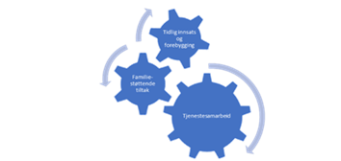

1.1 Forankring i planverk

FNs bærekraftsmål
I Nasjonale forventninger til regional og kommunal planlegging 2019-2023 ble FNs 17
bærekraftsmål innført som nytt rammeverk for planlegging. FNs bærekraftsmål deles inn
i tre dimensjoner – miljømessig bærekraft, sosial bærekraft og økonomisk bærekraft, og
skal vise veg mot bærekraftig utvikling på kort og lang sikt.

Kommuneplanen 2023-2034 prioriterer ti bærekraftsmål som sammen med prioriterte satsingsområder, ivaretar de tre bærekrafts dimensjonene. Våre prioriterte bærekraftsmål i denne planen er:

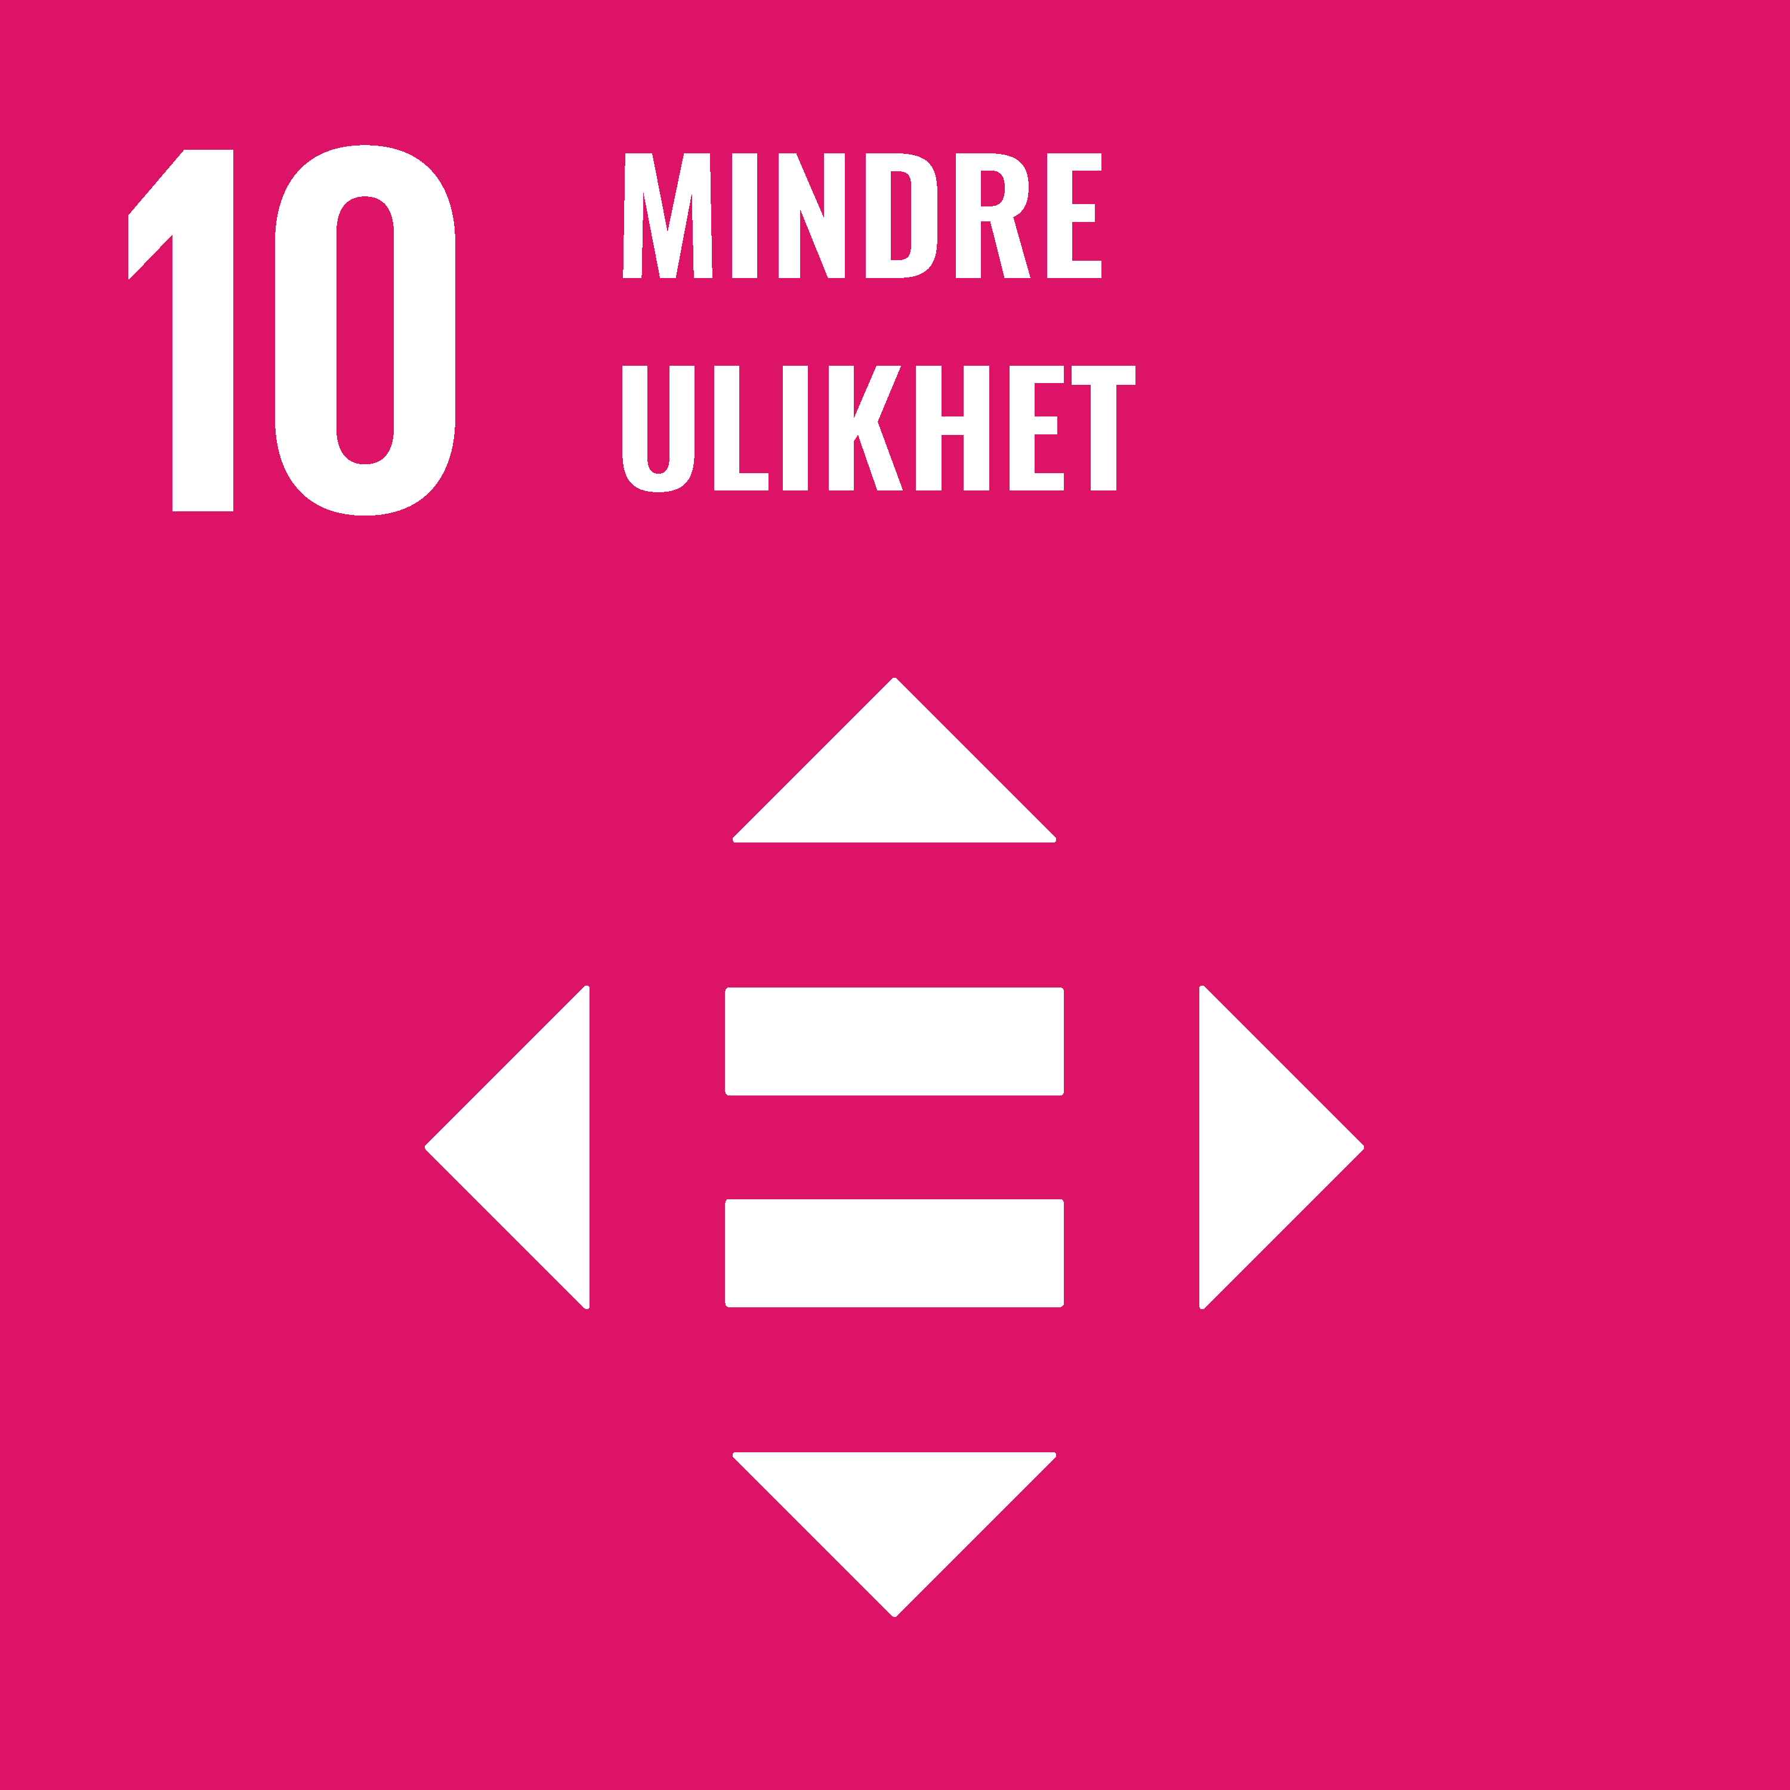
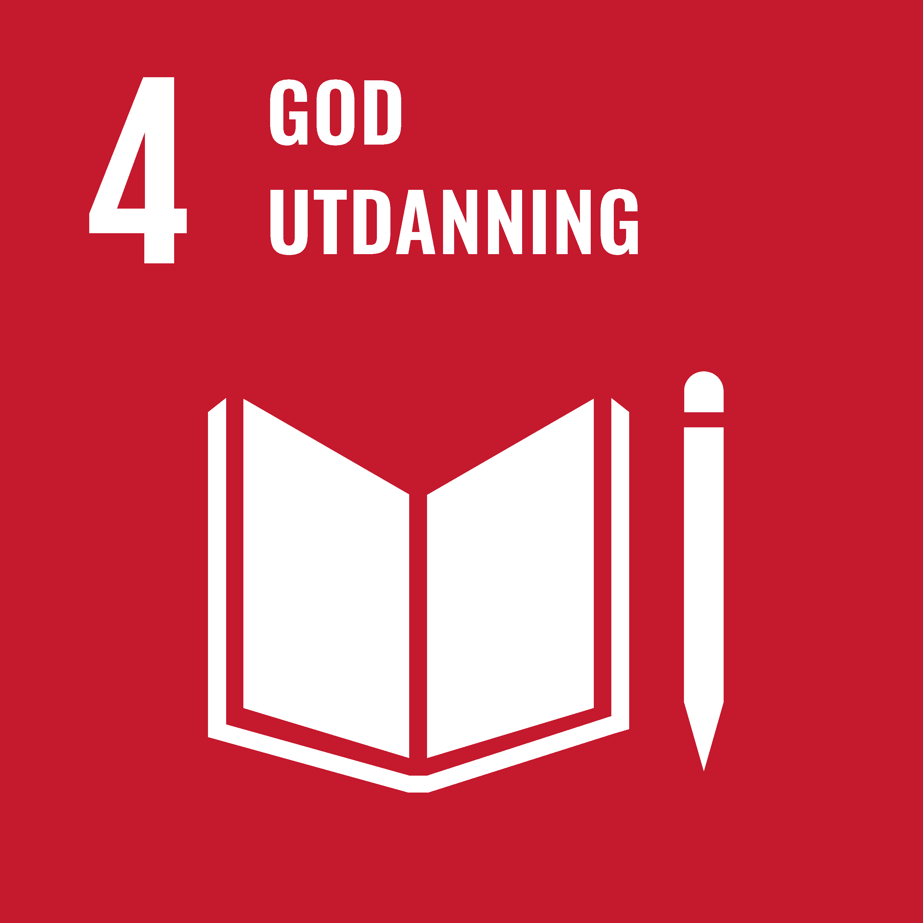
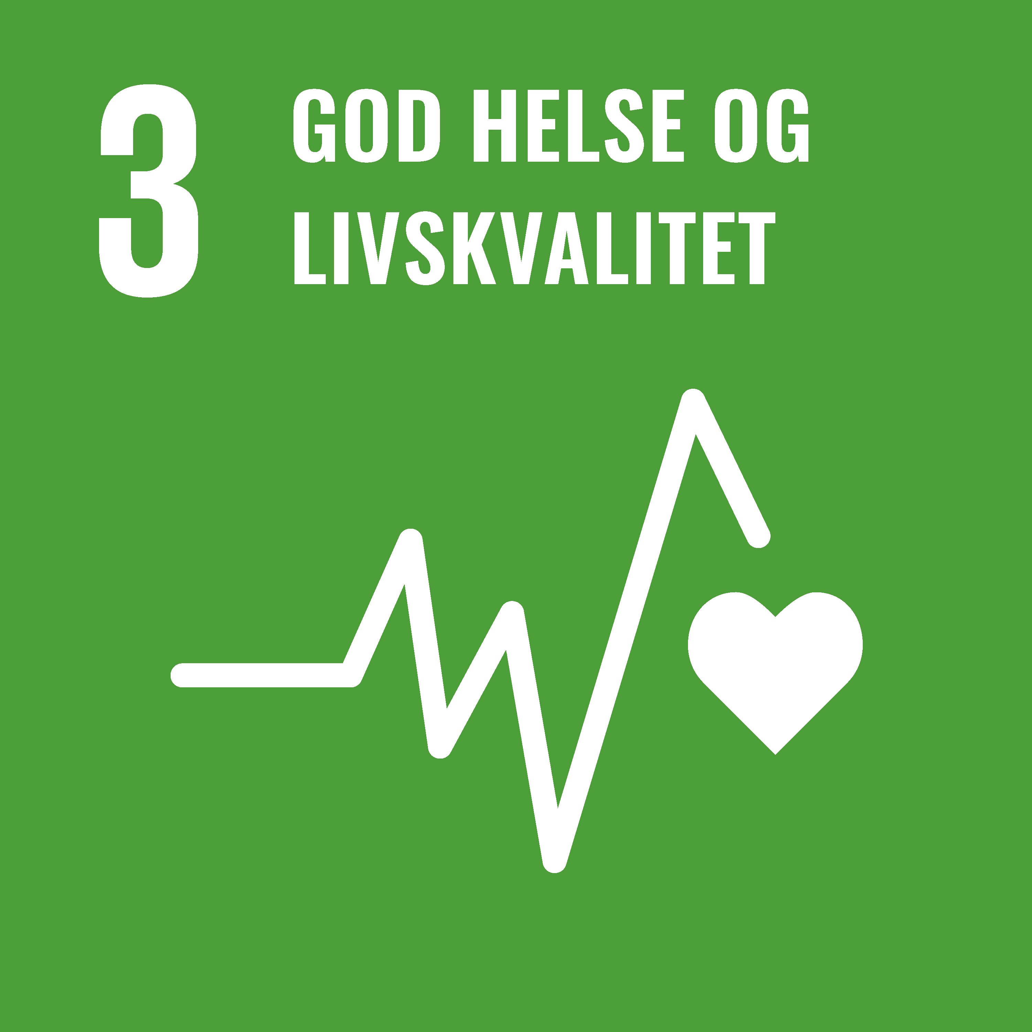

FNs barnekonvensjon
Barnekonvensjonen er den første internasjonale menneskerettighetskonvensjonen som gir barn en spesiell juridisk status. Den stadfester at barn har menneskerettigheter og krav på spesiell beskyttelse.

Barnekonvensjonen er delt inn i fire hovedområder av rettigheter:
- Barn har rett til liv og helse
- Barn har rett til skolegang og utvikling
- Barn har rett til omsorg og beskyttelse
- Barn har rett til deltakelse og innflytelse

Barn skal ha mulighet til utvikling, mestring, læring og trivsel. Vi har prioritert følgende artikler i denne planen:
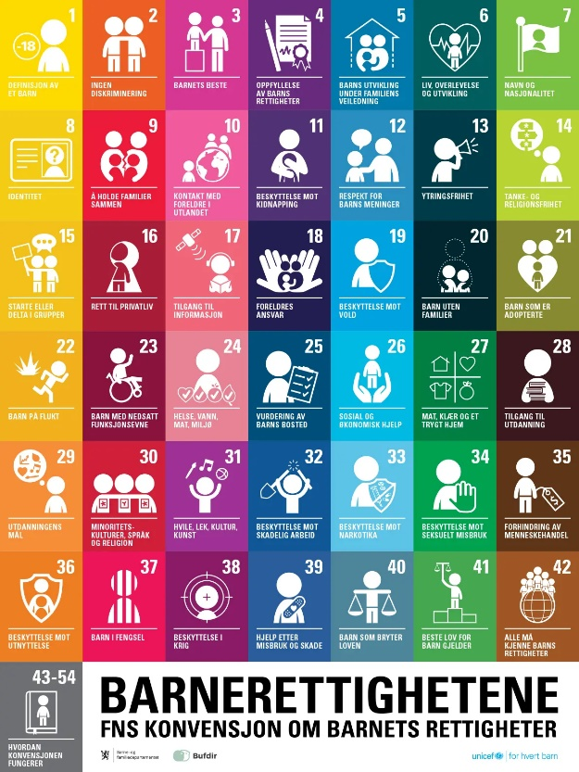
Artikkel 3 – Hensynet til barnets beste
Artikkel 12 – Medbestemmelse
Artikkel 18 – God omsorg
Artikkel 19 – Vern mot overgrep
Artikkel 20 – Særskilt vern og støtte
Artikkel 23 – Fullverdige liv
Artikkel 24 – God helse
Artikkel 26 – Sosiale tjenester
Artikkel 27 – Levestandard
Artikkel 28 – Opplæring og skole
Artikkel 31 – Kultur og fritid

Kommuneplanens samfunnsdel
En av de prioriterte satsingsområdene i Kommuneplanens samfunnsdel er livskvalitet og mestring.

«Å legge til rette for livskvalitet og mestring i befolkningen er en grunnleggende investering for et bærekraftig samfunn. Det handler om å utvikle et samfunn der alle får dekker sine grunnleggende behov. Universell utforming er en viktig forutsetning. Først og fremst må alle barn sikres en best mulig start på livet, og kommunen vil i denne planperioden prioritere god kvalitet i barnehage og skole. Livskvalitet og mestring handler også om å høre til og samtidig få bruke sine ressurser. I denne planperioden ønsker kommunen å fremstå som en samskapningskommune der unge og eldre prioriteres.»

«Prioriterte strategier:
- Fokus på tidlig innsats, forebygging og universell utforming
- Reduksjon av sosial ulikhet
- God integrering, økt deltakelse og egeninnsats
- Helsefremmende kommunale tjenester»

Barnehage og skole er den viktigste arenaen for å utjevne sosial ulikhet.

1.2 Utfordringsbildet i vår kommune

Ungdataundersøkelsen
Ungdataundersøkelsene som er blitt gjennomført i Dønna kommune fra 2014 viser en positiv utvikling. Det er satt inn flere tiltak etter Ungdataundersøkelsen gjennomført i 2017, deriblant mer fokus på skolehelsetjenesten, etablering av miljøtjeneste i skolene og deltakelse i MOT-programmet.

Den siste Ungdataundersøkelsen (2022) viser at ungdommene på Dønna er mer misfornøyde med kollektivtilbudet enn landsgjennomsnittet, og de mangler lokaler for å treffe andre ungdommer på fritiden. På initiativ av foreldrene er det nå etablert en lokal ungdomsklubb med noe økonomisk støtte fra kommunen. Neste Ungdataundersøkelse vil bli gjennomført i 2025.

Tilstandsrapporten for oppvekstsektoren
Det skal hvert år legges frem en tilstandsrapport for oppvekstsektoren. Tilstandsrapporten for 2023 vil bli lagt frem for politisk behandling i februar 2024.

Tilstandsrapport for oppvekstsektoren 2022 har definert følgende mål for det videre arbeidet:

- Videreføre styrking av tidlig innsats i barnehagen ved vekt på forebyggende arbeid.
- Videreutvikle samhandlingen mellom barnehagene, skolene, helsetjenesten, PP-tjenesten og andre støttetjenester for å styrke forebyggende arbeid og tidlig innsats.
- Videreutvikle rutiner og arenaer for en systematisk utvikling og faglig styrking av omsorgs- og læringsmiljøet i barnehagene og i skolene.
- Styrke samhandlingen mellom barnehage, skole og støttesystemet rundt barn
som trenger ekstra innsats ved å etablere faste samarbeidsarenaer og
kvalitetssikre innholdet i dette arbeidet.
- Styrke tidlig innsats i skolen på 1. – 4. trinn ved å arbeide systematisk med
rutiner og praksis for styrket opplæring knyttet til lesing, skriving og regning.
- Arbeide målrettet med trivselstiltak rettet mot elevers læringsmiljø.
- Arbeide systematisk med å forebygge frafall i videregående opplæring gjennom
god og målrettet yrkes- og utdanningsveiledning.

Tilstandsrapport over helsetilstand og påvirkningsfaktorer for helse i Dønna kommune 2023
Alle kommuner skal ha en skriftlig oversikt over folkehelsetilstanden i kommunen. Dokumentet som ble lagt frem for politisk behandling i desember 2023 presenterer statistikk og kunnskap på følgende områder:

- Befolkning
- Oppvekst og levekårsforhold
- Miljøforhold
- Helserelatert atferd (levevaner)
- Helsetilstand

Når det gjelder barn og ungdom er det i tilstandsrapporten fremhevet følgende:
- Ungdommene vurderer at kommunen har et dårlig tilbud når det kommer til lokale møteplasser og store utfordringer knyttet til fremkommelighet.
- Det er stor opplevelse av trygghet i nærområdet blant ungdommene.
- Det er høy trivsel på skolen blant ungdommene.
- Det er færre unge som står utenfor nå, sammenlignet med tidligere, i Dønna kommune.
- Høy grad av inaktivitet og høy skjermbruk blant unge.
- Liten eller ingen bruk av røyk, snus og marihuana blant ungdommene, men viser en stor økning i tilbud om hasj og marihuana. Rusmidlet som er mest utbredt blant unge er alkohol. Halvparten har aldri drukket alkohol, mens de resterende har smakt ved et par anledninger. De fleste ungdommene svarer at de ikke har vært beruset på alkohol.

OVERORDNEDE MÅL OG STRATEGIER

Hovedmål:
Kommunen skal styrke og samkjøre arbeidet med forebygging og tidlig innsats i hele oppvekstsektoren for å hindre omsorgssvikt og adferdsproblemer.

Delmål:
- Det tverrfaglige samarbeidet skal være kunnskapsbasert, strukturert, koordinert og forpliktende, og bygge på respekt for ulike kompetanser.
- Støtteapparatet skal gå tidlig inn, og hjelpen skal gis nærmest barnet.
- Brukermedvirkning skal ivaretas i alle ledd
- Inkluderende oppvekstmiljø – skape en oppvekstsektor og et oppvekstmiljø som får alle barn til å oppleve livsmestring.
Strategi:

Slik vil vi ha det | Slik gjør vi det
Våre barn og unge skal oppleve kvalitetsmessige gode tjenester | - Fokus på kompetanseheving innenfor eget fagfelt (kompetanseplan)  - Felles kompetanseheving i et profesjonelt læringsfellesskap.  - Øvelser ved bruk av «tjenestereiser»  - Fokus på brukerundersøkelser
Våre barn og unge skal oppleve et samkjørt og sømløst støtteapparat | - God intern kunnskap om aktuelle tiltak og støtteapparatet  - Felles møtearenaer mellom de ulike kompetansene  - Barn, unge og familien skal oppleve «En dør inn».
Våre barn og unge skal få rett hjelp så tidlig som mulig. | - Godt, systematisk og forpliktende samarbeid mellom både det interne og det eksterne støtteapparatet.  - Fra bekymring til handling – felles struktur
Våre barn og unge skal oppleve at hjem og støtteapparatet samarbeider om å finne de beste tiltakene. | - Verktøykasse med familiestøttende tiltak.  - Barnets beste vurderinger
Våre barn og unge skal oppleve å bli hørt | - Barnets stemme skal, i møte med støtteapparatet, høres. Deres medvirkning skal dokumenteres.  - Elevundersøkelse og Ungdata skal brukes aktivt i valg av tiltak.  - Aktivt bruk av elevråd og ungdomsråd.
Våre barn og unge skal ha et inkluderende oppvekstmiljø med rom for mangfold. | - MOT-satsing.  - Samarbeid med frivilligheten.

ANSVARFORDELING STØTTEAPPARAT

Det er ofte nødvendig med ulike fagkompetanser for å kunne gi et godt og helhetlig tilbud. Et godt lokalt støttesystem vil sikre helhetlige og koordinerte tjenester til barn og unge. Kunnskap og strukturer er nødvendig for å være i stand til å avdekke barn og unges behov for andre tjenester så tidlig som mulig, og vite hvem som har ansvaret for å gi den aktuelle hjelpen. Godt samarbeid i enkeltsaker, på tvers av sektorer, forutsetter tilstrekkelig kunnskap om andre sektorers ansvar og oppgaver og etablerte samarbeidsstrukturer og rutiner

Det er utarbeidet en presentasjon over de ulike fagkompetansene og deres ansvarsområde. Den inneholder også en oversikt over foreldrestøttende tiltak og kontaktinformasjon. Oversikten vil bli lagt ut på hjemmesiden slik at den blir lett tilgjengelig for alle.

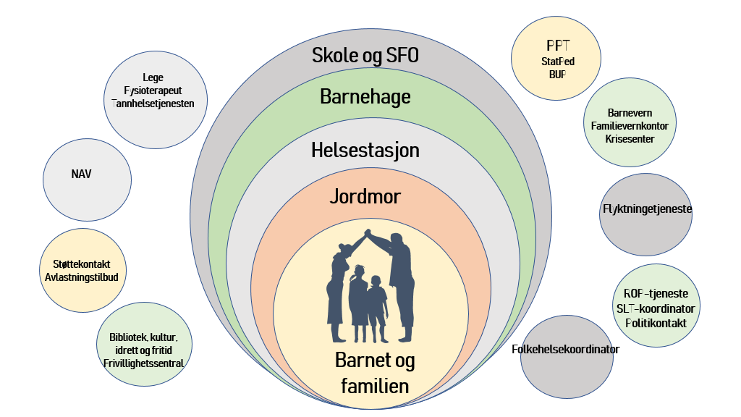

Dønna kommune har samarbeid med og får bistand fra SMISO/NOK (senter mot incest og seksuelle overgrep) og RVTS (Regionalt ressurssenter om vold, traumatisk stress og selvmordsforebygging).

UTVIKLINGSOMRÅDER

For å oppnå de fastsatte målene har en definert følgende utviklingsområder: Forebygging, tidlig innsats, tjenestesamarbeid (samhandling), foreldrestøttende tiltak og inkluderende oppvekstmiljø.

4.1 Forebygging
Forebyggende aktiviteter er generelle aktiviteter som kan redusere behovet for ekstra tiltak senere. Høy kvalitet på alle tjenester er et eksempel på dette, språkopplæring og trening på sosiale ferdigheter i småskolen, kartlegging/screening fysioterapeut, foreldreopplæring i ulike faser av barnets utvikling, fysisk aktivitet for å redusere livsstilssykdommer, gode rutiner for å sjekke syn, hørsel eller andre helsemessige forhold og system for kartlegging av forventet læring og utvikling er ulike måter å arbeide forebyggende på. Når barn opplever læring og mestring, er det mindre sjanse for at det utagerer eller viser andre symptomer på mistrivsel.

- Kvalitet i tjenestene
- Språk
- Grunnleggende ferdigheter
- Dybdelæring
- Inkludering
- Sosial kompetanse
- System for kartlegginger
- Foreldreopplæring

Det forebyggende arbeidet kan deles inn i tre nivåer:
Universell forebygging (grønt nivå – tiltak for alle):
Tiltak som er rettet mot alle, uavhengig av om barnet eller familien er særlig risikoutsatt eller ikke.

Eksempler på universell forebygging i kommunen er skolehelsetjeneste som har faste tider i alle skolene, Helsestasjon for ungdom, miljøveileder DBU, MOT-programmet, gratis skolemat, god yrkesveiledning (rådgiver på ungdomstrinnet), elevforedrag fra SMISO og foreldrerådgivning (ICDP).

Selektiv forebygging (gult nivå – tiltak for noen):
Tiltak rettet mot grupper eller individer der det er kjent eller forhøyet risiko for å utvikle problemer. Tiltakene skal motvirke negativ utvikling hos barn eller unge og deres familier. Risikofaktorene er avdekket, og det er behov for økt tverrfaglig innsats og samarbeid for å avhjelpe situasjonen. Målgruppen er altså der det foreligger risikofaktorer som gjør at tiltak på grønt nivå ikke er tilstrekkelig.

Eksempler på selektiv forebygging i kommunen er felles spesialpedagog i alle barnehagene, ulike kurstilbud, tilbud om foreldrestøtte, samarbeidsmøter eller veiledning fra fagutøvere.

Indikativ forebygging, utredning og vedtak (rødt nivå – varige tiltak):
Tiltak rettet mot barn og unge, samt foreldre, med høy risiko, eller som har klare tegn på problemer. Tiltak på lavere nivå skal være prøvd ut over noe tid før man iverksetter tiltak på dette nivået. Det skal være et gjennomgående mål at man jobber intenst for å unngå at barn, ungdom og foreldre trenger tiltak på rødt nivå. Behovet for godt tverrfaglig samarbeid og koordinering øker jo høyere nivå man kommer på. Barn med funksjonsnedsettelse kan komme inn under gruppen med varige tiltak.

Eksempel på tiltak kan være henvisning til oppfølging fra barnevernet, støttekontakt individuell oppfølging av ROP-tjenesten, fysioterapi, tildelt barnekoordinator og individuell plan.

Målet er å ha så god kvalitet på det ordinære tilbudet i barnehage og skole at behovet for ekstra tiltak reduseres.

4.2 Tidlig innsats
Tidlig innsats er å gjøre de rette grepene til riktig tid. Det vil si at dersom den ansatte eller andre får bekymringer for et barn, er man pliktig til å gjøre noe med bekymringen, men samtidig er det viktig at det gjøres med rett kompetanse. Å vente å se er ingen løsning. Noen ganger kan den ansatte løse problemet selv, andre ganger må problemet løftes dit det er rett kompetanse.

Det er viktig å få hjelp så tidlig som mulig. Det er derfor viktig at de som er nærmest barna jobber systematisk og bevisst med relasjonsbygging slik at en tidlig kan avdekke behov for bistand og hjelp.

Tett evaluering av tiltaket er også en del av tidlig innsats, dersom tiltaket ikke gir ønsker effekt er det viktig å endre elle øke innsatsen til man når målene.

Noen barn med behov for hjelp trenger tidlig innsats fra flere instanser. Kommunen har et helhetlig ansvar for barn og unge. Barnehage og skole er sammen med hjemmet de som best kan avdekke hvem som trenger hjelp.

- Kompetanse i å oppdage
- Bruke kartlegginger - årshjul
- Innhente kompetanse
- Kompetanse om handlingsplikten og meldeplikten
- Struktur – samtykkeskjema, loggføring og evaluering av tiltak

Alle ansatte som jobber med barn og unge skal ha gjennomgått E-læring om vold og seksuelle overgrep (RVTS).

Fra bekymring til handling – felles struktur:

4.3 Tjenestesamarbeid - samhandling
Samhandling betyr å arbeide sammen for å løse en oppgave og der alle har ansvar for å nå et felles mål. Alle er likeverdige parter, og man har ulik kompetanse som skal bidra inn for å finne gode løsninger. I samhandling er man nysgjerrig på hverandres ferdigheter og kompetanse, og alle byr på sine ressurser. En forutsetning for å lykkes med samhandling er at det er gode møteplasser som har god kultur og struktur, med barnets beste som fokus og medvirkning som gjennomgående arbeidsmåte.

Den gode samhandlingen skal bygge på følgende:

- God ledelse av tverrfaglige møter – felles møtemal som legger opp til styrkebasert tilnærming, kompetansedeling og medvirkning.
- Barnets stemme og barnets beste vurderinger skal dokumenteres.
- Forpliktende og forberedt oppmøte, sette målbare tiltak og gjennomføre jevnlig evaluering av effekt.
- Kompetanse om taushetsplikt – maler for samtykke
- Gode overganger

Det kan være mange fagpersoner som jobber rundt et barn, eller rundt en familie. Tverrfaglig samarbeid betyr at alle disse faginstansene jobber sammen til det beste for familien. For barnet og foreldrene kan det være mange å forholde seg til, så kan det tilstrebes at fagfolk samarbeider godt.

Det kan rundt det enkelte barn opprettes en ansvarsgruppe i samarbeid med heimen i de tilfeller hvor det er behov for koordinering av tjenesteapparatet. Ansvarlig for at dette gjøres er skoler og barnehager.

Hjelpetjenesten er et verktøy for å sikre at utsatte barns behov blir ivaretatt. Målet for hjelpetjenesten er å skape en felles forståelse for barn og unges situasjon slik at man:

- Sikrer at utsatte barns behov blir ivaretatt av hjelpeapparatet
- Kan gi råd og veiledning, og henvise til riktig instans
- Komme i forkant slik at en får gitt tidlig innsats
- Sikrer tverrfaglig samarbeid i kommunen

Koordinerende enhet skal bidra til å sikre helhetlige og koordinerte tilbud til pasienter og brukere med behov for tjenester fra flere fagområder, nivåer og sektorer. Koordinerende enhet har overordnet ansvar for arbeid med individuell plan og utnevning, opplæring og veiledning av barnekoordinator. Koordinerende enhet har god oversikt over tjenestetilbudene i kommunen.

Familier som har eller som venter barn med alvorlig sykdom, skade eller nedsatt funksjonsevne, og som har behov for langvarige og sammensatte eller koordinerte helse- og omsorgstjenester og andre velferdstjenester, har rett til barnekoordinator.

For å få ned terskelen til å kontakte hjelpeapparatet ser en på muligheten av å prøve ut en ordning med en familiekontakt. Denne familiekontakten skal ha oversikt over hjelpeapparatet og bidra til å informere og bidra til at familiene opplever «En dør inn». For å gjøre dette på en faglig og systematisk måte må det utarbeides kartleggingsmateriell og føres logg over oppfølgingen.

For å styrke forebyggende arbeid, tidlig innsats og tverrfaglig arbeid må en ha fokus på samarbeidsstruktur (organisering) og kompetanseheving.

4.4 Foreldrestøttende tiltak
Kommunen har det overordnede ansvaret for at det finnes tilgjengelige foreldrestøttetiltak på alle forebyggingsnivåer. Kommunen skal også sikre samarbeid mellom ulike aktører.

Eksempler på arenaer der det tilbys foreldrestøtte:
• barnehage og skole
• helsestasjon- og skolehelsetjeneste
• barnevern
• sosialtjenesten
• flykningstjenesten

ICDP, som er et program for foreldrerådgivning, skal gis som et tilbud for flyktningforeldre, foreldre i barnehagen og i skolen. Målet med ICDP er at den enkelte mor eller far skal bli trygge foreldre, ved å bli bevisst på hva de gjør som er bra for barna.

For flyktninger fra Ukraina som har et annet og kortere introduksjonstilbud tilbyr kommunen foreldreveiledning på Ukrainsk gjennom «Barnas plattform».

Det skal utarbeides en plan over tema som skal tas opp i de ordinære foreldremøtene i barnehage og skole. Dette for å sikre en fast struktur, godt samarbeid og en forpliktende involvering av de ulike fagmiljøene. Støtteapparatet vil også bli invitert inn til å presentere seg selv for foreldrene på foreldremøtene.

Aktuelle temaer i en slik plan kan være:
- Tolke eget barn, skape relasjoner
- Grensesetting og mestring
- Sosial mestring
- Mobbing
- Nettvett
- Rus

Det arrangeres også egne temamøter for elever og foreldre ved behov. Dette kan være temaer som mobbing, nettvett og rus.

De ulike fagmiljøene er presentert mer inngående i vedlegg til planen. Her er det også en oversikt over foreldrestøttende tiltak og kontaktinformasjon. Presentasjonen av de ulike fagmiljøene vil bli lagt ut på hjemmesiden slik at de er lett tilgjengelige.

4.5 Inkluderende oppvekstmiljø
Inkludering er noe man opplever, det er mer enn en fysisk plassering sammen med andre. For å føle seg inkludert må man ha en opplevelse av å være en likeverdig del av aktiviteter sammen med andre. Det kan være læring, sosiale eller fysiske aktiviteter.

For at barn skal føle seg inkludert, setter det krav til hele lokalsamfunnet, barnehage/skole, fritidsaktiviteter, nabolaget og sosiale medier. En bevisst holdning rundt inkludering er også en forebyggende aktivitet, barn som opplever seg ekskludert kan ty til negativ atferd for å få oppmerksomhet.
Forebygging rettet mot barn og unge handler om å legge til rette for et godt oppvekstmiljø for alle og at alle har en mulighet til å delta på fritidsaktiviteter.

- MOT-satsningen
- Samarbeid med frivilligheten - BUA
- Folkehelseuken – informasjonsdag om frivillige organisasjoner
- Bibliotek – sosialen/språkkafe
- Samarbeid med NOOR Hald – integreringstiltak rettet inn mot kvinner
- Røde kors «God ferie for alle»
- Friplasser kulturskolen
- Gratis skolelunsj med høy kvalitet
- Utdeling av kulturmidler -
- Gratis leie av hall og svømmebasseng til lag og foreninger
- Frivilligsentral – en møteplass
- Ungdomsklubb med bidrag fra kommunen

Mye viktig helsefremmende og forebyggende arbeid skjer utenfor helsetjenesten. Helsen blir til der barn og unge er, og påvirkes av en rekke faktorer i det sosiale miljøet, nærområdet og samfunnet som for eksempel familie, venner, naboer, barnehage, skole og fritidsaktiviteter. Det er viktig å mobilisere foreldregruppen som en ressurs for å inkludere sårbare barn og unge.

Fokus på sårbare barn og unge skal årlig løftes inn i møter (Frivillighetsforum) med frivillige lag og foreninger slik at en sikrer gode og målrettede tiltak.

SAMARBEIDSSTRUKTUR
For å sikre at hjelpeapparatet oppleves som samkjørt og sømløst må det etableres felles møtearenaer mellom de ulike kompetansene. To ganger i året er skal alle aktørene i hjelpeapparatet møtes til felles kompetanseheving. I disse fagmøtene skal en ha et tverrfaglige perspektiv og jobbe for å gå fra fokus på struktur til bærekraftige relasjoner.

Målet er psykologisk trygghet, som gjør at en kan si hva en mener, komme med innspill og dele sin kompetanse. Kombinasjonen av psykologisk trygghet og profesjonalitet vil føre oss inn i en lærings- og utviklingsorientert sone.

Det er også etablert ulike arenaer hvor en kan invitere inn hjelpeapparatet til forpliktende samarbeid rundt barn og familie.

Samarbeid – «Tiltak for alle»
Tiltak | Deltakere | Ansvar
Foreldremøter  Barnehage, skole og SFO | Ansatte, foreldre og andre inviterte fagpersoner | Kontaktlærer, ped.leder og SFO-leder
Personalmøter  Barnehage, skole og SFO | Ansatte og andre inviterte fagpersoner | Rektor  Styrer
ICDP-foreldrerådgivning | Foreldre | Helsesykepleier  Flyktningkonsulent

Samarbeid – «Tiltak for noen»
Tiltak | Deltakere | Ansvar
Flyktninggruppe | Voksenopplæring, skole, SFO, barnehage og flyktningetjenesten. | Flyktningkonsulent
System- og ressursmøte spesialundervisning/spesialhjelp | Kommunenivå, skole, barnehage og PPT | Kommunenivået
Fødselsforberedene kurs |  | Jordmor og helsesykepleier
Fraværsteam | Rektor, miljøveileder og helsesykepleier. | Rektor
SLT-tverrfaglig forum | SLT-koordinator, politikontakt, ROP-tjenesten, helsesykepleier, flyktningetjeneste, miljøveileder, rektor og kommunenivået. | SLT-koordinator

Samarbeid – «Tiltak for den enkelte»
Tiltak | Deltakere | Ansvar
Ansvarsgruppe:  Det opprettes ansvars-grupper for barn hvor det er behov for koordinering av tjenestetilbudet. | Skole, SFO, barnehage, PPT, Barnevern, helsesykepleier, lege, elev og foreldre. | Det skal være en tjenesteyter som koordinerer arbeidet i ansvarsgruppen og som har ansvaret for utarbeidelse av en individuell plan (IP).
Koordinerende enhet  Veiledning, tildeling av barnekoordinator og system-ansvar for individuell plan, pådriver for habilitering/rehabilitering og mottak for henvendelser fra spesialisthelsetjenesten. | Leder sykehjem, leder hjemmetjenesten, lege og fysioterapeut.  ROP-tjenesten, helsestasjon, skole og barnehage kalles inn ved behov. | Ansvarlig for innkalling er leder sykehjem.
Hjelpetjenesten (tverrfaglig team)  Saker på individnivå og på systemnivå.  Felles kompetanseheving | Skole, barnehage, SFO, PPT, Barnevern, Psykiatrisk sykepleier, hjemme-sykepleien, ruskoordinator, helsesykepleier, folkehelse-koordinator, flyktning-konsulent og foreldre. | Ansvarlig for innkalling av hjelpetjenesten på individnivå er rektor/styrer.  Ansvarlig for innkalling til møtene på systemnivå er kommunenivået.

VEIEN VIDERE

Plan for forebygging og tidlig innsats skal være fast tema på den felles kompetansehevingen som gjennomføres hvert halvår. Dette for blant annet å sikre felles rammeforståelse og forpliktelse overfor vårt oppdrag om å skape en oppvekstsektor og et oppvekstmiljø som får alle barn til å oppleve livsmestring. I den felles kompetansehevingen skal en også ha fokus på samarbeidskompetanse, samarbeidskultur og samarbeidsledelse.

Våren 2024:
- Hver enhet har egne kompetanseplaner. Det er viktig å kvalitetssikre disse slik at en sikrer en målrettet og bevisst kompetanseheving innen eget fagfelt. Hva mangler vi av kompetanse, og hva gjør vi for å dekke kompetansegapet. Ansvarlig enhetsleder.

- Det må lages en plan for foreldrerådgivning i de ordinære foreldremøtene. Ansvarlig barnevern, helsesykepleier, ROP-tjenesten, styrer barnehage og rektor skole.

- Kvalitetssikre arbeidet med kartleggingsverktøy i barnehage og skole slik at en avdekker tidlig barn med behov for tiltak. Ansvarlig styrer og rektor med bistand fra PPT.

- Involvere frivillig sektor i arbeidet med å inkludere sårbare barn og unge. Ansvarlig frivillighetskoordinator. Bruke handlingsrommet for å finne gode løsninger for barn og unge som trenger en ny inngang for å oppleve mestring.

- Presentasjon av støtteapparat (med en oversikt over foreldrestøttende tiltak) og arenaer for tverrfaglig samarbeid legges ut på hjemmesiden. Ansvarlig for dette gjøres er kommunalsjefene som koordinerer de ulike fagfeltene.

- Fortsette arbeidet med å få på plass en kommunal psykologtjeneste.

Høsten 2024:
- Kompetanseheving på tverrfaglige møter med fokus på styrkebasert tilnærming, kompetansedeling og medvirkning. Det må lages en fast struktur/mal for gjennomføring av slike møter.

- Det må øves på god møteledelse hvor en skaper kultur, medvirkning og får inn barnets stemme. Barnets stemme skal, i møte med støtteapparatet, høres, og deres medvirkning skal dokumentere. Det bør være forpliktende oppmøte, målbare tiltak og jevnlig måling av effekt.

- Barna beste vurderinger skal ligge til grunn for alle tiltak. Det er viktig å ha kompetanse på dette da det er en rettighet og en sakbehandlingsregel.

- Lage et prosjekt hvor en skal teste ut en ordning med familiekontakt – «En dør inn»

For å finansiere noen av disse tiltakene vil det bli utarbeidet følgende søknader i løpet av 2024:
- Søknad om skjønnsmidler til å gjennomføre en kompetanseheving på tverrfaglige møter og barns beste vurderinger. Her får vi inn bistand fra RKK og KS. Dette er et samarbeidsprosjekt for flere kommuner på ytre Helgeland.

- Søknad til BufDir om midler til å få prøve ut en ordning med familiekontakt.

Tiltak som er gode for alle vil gi en ressursbruk som er bedre både menneskelig og økonomisk, fremfor å iverksette kompenserende tiltak der skade alt er etablert. Et godt forebyggende arbeid innen det universelle vil ikke utelukke behovet for kompenserende tiltak, men vil med høy sannsynlighet redusere omfanget av behov for dette.

Vedlagt planen er et eksempel over presentasjon av støtteapparat som skal legges ut på hjemmesiden.

Planen vil bli gjennomgått på den enkelte enhet i etterkant av politisk vedtak. Ansvarlig for dette er enhetsleder. Planen vil også tas opp på de tverrfaglige kompetansedagene som gjennomføres to ganger i året. Dette for å sikre en levende plan hvor en har fokus på forankring, iverksetting, evaluering av tiltak og fastsetting av nye tiltak.

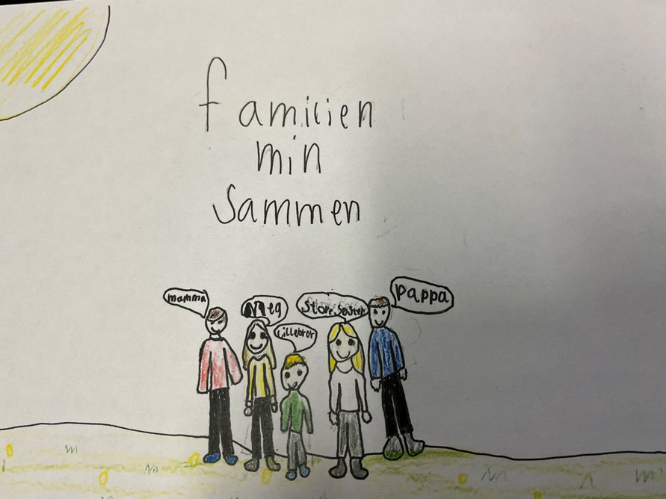
Figur 3Tegning fra elev Nord-Dønna montessoriskole

Vedlegg 1.
BARNEVERNET

Ansvarsområdet (samfunnsoppdraget):

§ 1-1.Lovens formål.
Loven skal sikre at barn og unge som lever under forhold som kan skade deres helse og utvikling, får nødvendig hjelp, omsorg og beskyttelse til rett tid. Loven skal bidra til at barn og unge møtes med trygghet, kjærlighet og forståelse og at alle barn og unge får gode og trygge oppvekstsvilkår

Barneverntjenesten skal etter lov om barnevern skal i hovedsak jobbe med oppgaver som ligger til kjernebarnevernet, dette er i grove trekk;

• å gjennomgå og vurdere bekymringsmeldinger
• å gjennomføre undersøkelser av barnets omsorgssituasjon
• å vurdere eller treffe vedtak om hjelpetiltak
• å forberede saker for behandling i fylkesnemnda
• å iverksette og følge opp tiltak

I tillegg er det naturlig at barneverntjenesten i kommunen deltar den overordnede planlegging for forebygging i kommunen sammen med de andre virksomhetene. Barneverntjenesten innehar også en kompetanse som kan deles med andre i kommunen, både i samarbeid og veiledning med andre instanser, grupper og individuelt.

Barneverntjenenestens tiltaksvifte skal/bør være lett tilgengelig for alle og kontinuerlig oppdatert.

Et godt forebyggende tilbud i kommunen kan bidra til at familien får hjelp før det oppstår et særlig behov for tiltak etter barnevernsloven. Barneverntjenesten skal likevel tilby og sette i verk frivillige hjelpetiltak når barnet på grunn av sin omsorgssituasjon eller atferd har et særlig behov for hjelp. Hjelpetiltak skal være egnet til å møte barnets og foreldrenes behov og til å bidra til positiv endring hos barnet eller i familien. Foreldrestøttene tiltak er ofte en viktig del av tiltakene som tilbys.

Foreldrestøttende tiltak:
Barneverntjenesten er tilgjengelig for alle foreldre på arenaer der foreldre møtes med informasjon om tjenesten inn på foreldremøter i skole og barnehage, generell informasjon gjennom kommunens nettside og deltakelse i informasjonsmøter med andre hjelpeinstanser som SLT ol,

Alle foreldre skal være kjent med barneverntjenesten og kontaktinformasjon
Barneverntjenesten skal være en ressurs av kommunens ressurser med generell kunnskap om barn og familiers behov.

Barneverntjenesten kan i noen tilfeller bidra inn med gruppeveiledning til foresatte i samarbeid med andre instanser.

Barneverntjenesten skal delta i samarbeidsmøter eller hjelpetjenester sammen med andre instanser der generell eller særskilt bekymringer for barn eller status i barn/ungdomsmiljøet drøftes.

Foresatte skal kunne søker råd direkte til barneverntjenesten i situasjoner de finner krevende uten at det behøver å foreligge en bekymringsmelding. I saker der bekymringen er moderat, men litt ekstra innsats en kort periode kan være avhjelpende, kan barneverntjenesten delta inn med veiledning over en kort periode.

Barneverntjenesten skal tilby hjelpetiltak der barnet eller familiens situasjon utløser tiltak etter lov om barneverntjenester. Dette skal være et systematisk og oversiktlig løp som har som mål å skape endring og avhjelpe det som er problematisk i familien eller barnets situasjon.

Barneverntjenesten kan da tilby veiledningsmetodene ICDP, COS-P, trening i foreldreferdigheter mm. Metoden som benyttes skal være valgt utfra barnet og/eller foreldrenes behov og krever derav undersøkelse i forkant.

Kontaktinformasjon:
Barnevernstjenesten Ytre Helgeland

Sentralbord: 750 74100
Mobil: 48058814

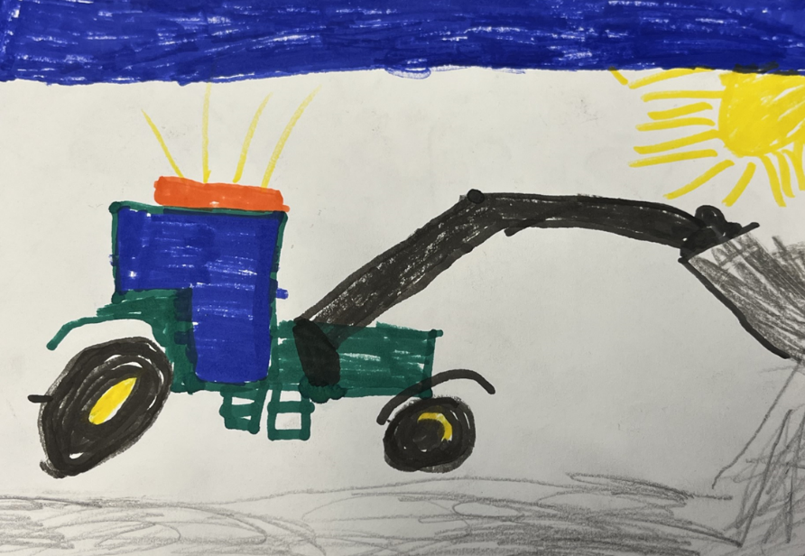
Figur 4 Tegning fra elev DBU

